Таблица 1. Описательная статистика возраста пациентов
Variable | N | Minimum | Q1 | Median | Q3 | Maximum
Возраст | 197 | 23,000 | 28,0 | 31,0 | 37,0 | 43,0

Рисунок 2. Анамнез заболевания пациентов.
Бесплодие: 1 - Первичное, 2 – Вторичное;
Выявление ИППП в анамнезе: 1 - есть, 2 – нет;
Изменение в спермограмме: 1 - да, 2 – нет;

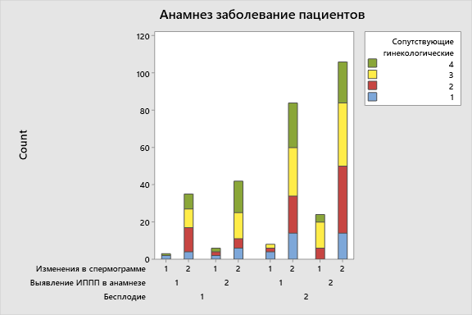

Рисунок 3. Результат проведенной Метросальпингографии.
1-проходимы обе.
2-проходима одна

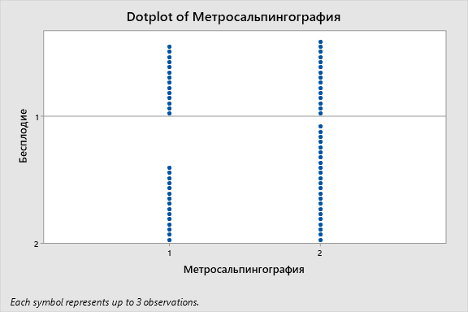

Рисунок 4. Прогноз самостоятельной беременности. 1-благоприятный; 2-не благоприятный;3-не определенный
Таблица 3. Результаты корреляционного анализа для показателей ампулоскопии
 | П.  проходимость | П.  Эпителий | П.  Кровоснабжение | П.  Адгезии | П.Дилятация | Л.  Проходимость | Л.  Эпителий | Л.  Кровоснабжение | Л.  Адгезия
П. Эпителий | -0,334
П. Кровоснабжение | -0,338 | 0,998
П. Адгезии | -0,338 | 0,998 | 1,000
П.Дилятация | -0,338 | 0,998 | 1,000 | 1,000
Л. Проходимость | 0,197 | 0,172 | 0,173 | 0,173 | 0,173
Л. Эпителий | -0,338 | 0,998 | 1,000 | 1,000 | 1,000 | 0,173
Л. Кровоснабжение | -0,338 | 0,998 | 1,000 | 1,000 | 1,000 | 0,173 | 1,000
Л. Адгезия | -0,338 | 0,998 | 1,000 | 1,000 | 1,000 | 0,173 | 1,000 | 1,000
Л. Дилятация | -0,338 | 0,998 | 1,000 | 1,000 | 1,000 | 0,173 | 1,000 | 1,000 | 1,000

Рисунок 6. Связь результатов показателей проведенной Ампулоскопии.

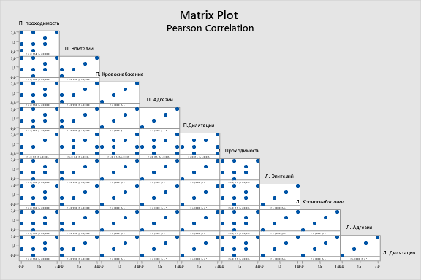

Таблица 4. Критерий хи квадрат. Строки результаты
иммуногистохимического анализы: 1- положительный, 2- отрицательный, 3- не проводилось; Столбцы результат беременности: 1-самостоятельно, 2- ВРТ, 3-не получилось

 | 1 | 2 | 3 | Всего
1 | 7 | 42 | 41 | 90
% | 23,30 | 28,32 | 38,38
2 | 20 | 7 | 21 | 48
% | 12,43 | 15,11 | 20,47
3 | 24 | 13 | 22 | 59
% | 15,27 | 18,57 | 25,16
All | 51 | 62 | 84 | 197

